全國教保資訊網填報系統
「幼兒園兼辦國民小學兒童課後照顧服務」填報功能說明

- 請至「幼兒園填報區」項下點選「兼辦業務人數填報」（詳如圖1）。
- 請依各園招收國民小學兒童人數填報資料（詳如圖2）。
- 填報中，可隨時點選「暫存」。
- 確認資料正確後，請按「儲存後送審」。

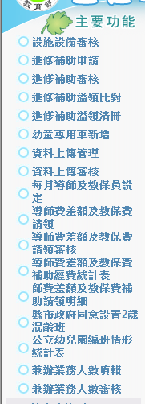
圖1

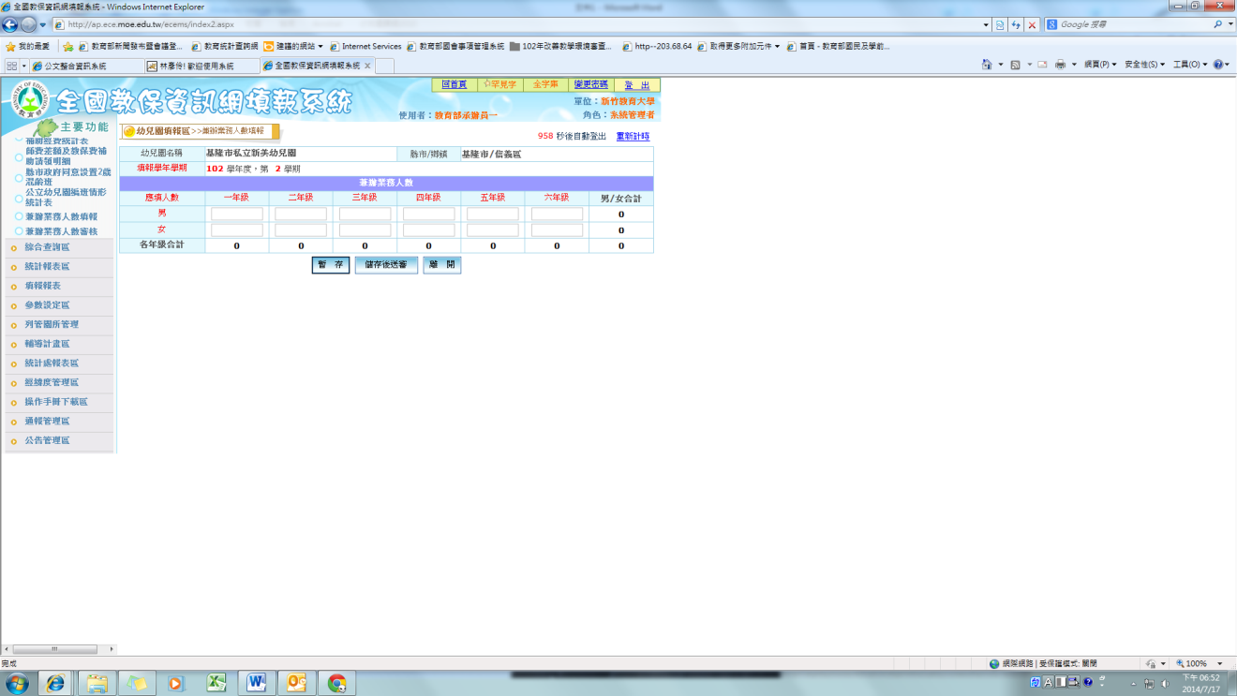
圖2

